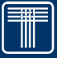
ICS
团 体 标 准
T/CECA-G XXXX—2021
T/CSTE XXXX—2021

“领跑者”标准评价要求 多用途货车
Assessment requirements for forerunner standards—Multipurpose goods vehicle
（征求意见稿）

2021-XX-XX 发布 2021-XX-XX 实施
中国节能协会
中国技术经济学会
发布

前 言
本文件按照GB/T 1.1—2020《标准化工作导则 第1部分：标准化文件的结构和起草规则》和T/CAQP 015—2020、 T/ESF 0001—2020 《“领跑者”标准编制通则》的规定起草。
请注意本文件的某些内容可能涉及专利。本文件的发布机构不承担识别专利的责任。
本文件由XXXX提出。
本文件由XXXX归口。
主要起草单位：XXXX。
主要起草人：XXXX 。
本文件为首次发布。

"领跑者"标准评价要求 多用途货车
  - 范围
本文件规定了多用途货车“领跑者”标准评价的术语和定义、评价指标体系、等级划分和试验评价方法。
本文件适用于以柴油或汽油为单一燃料的N1类多用途货车。
本文件适用于多用途货车的“领跑者”标准评价技术要求。多用途货车生产企业可比照本文件声明公开先进标准，本文件可作为第三方评估机构开展企业标准“领跑者”评估活动的参考标准。
  - 规范性引用文件
下列文件中的内容通过文中的规范性引用而构成本文件必不可少的条款。其中，注日期的引用文件，仅该日期对应的版本适用于本文件；不注日期的引用文件，其最新版本（包括所有的修改单）适用于本文件。
GB/T 1495-2002 汽车加速行驶车外噪声限值及测量方法
GB 1589-2016 汽车、挂车及汽车列车外廓尺寸、轴荷及质量限值
GB/T 3730.1 汽车和挂车类型的术语和定义
GB/T 3730.2 道路车辆 质量 词汇和代码
GB/T 4970-2009 汽车平顺性试验方法
GB/T 6323-2014 汽车操纵稳定性试验方法
GB 7258-2017 机动车运行安全技术条件
GB/T 12539-2018 汽车爬陡坡试验方法
GB/T 12543-2009 汽车加速性能试验方法
GB/T 12545.2-2001 商用车辆燃料消耗量试验方法
GB 12676-2014 商用车辆和挂车制动系统技术要求及试验方法
GB/T 13594-2003 机动车和挂车防抱制动性能和试验方法
GB/T 15089-2001 机动车辆及挂车分类
GB 26149-2017 乘用车轮胎气压监测系统的性能要求和试验方法
GB/T 26773-2011 智能运输系统车道偏离报警系统性能要求与检测方法
GB/T 30677-2014 轻型汽车电子稳定性控制系统性能要求及试验方法
QC/T 480-1999 汽车操纵稳定性指标限值与评价方法
ISO 15622 智能运输系统 自适应巡航控制系统 性能要求和试验程序（Intelligent transport systems - Adaptive cruise control systems - Performance requirements and test procedures）
ECE R152 有关M1和N1类车辆的自动紧急制动系统（AEBS）的机动车批准的统一规定（Uniform provisions concerning the approval of motor vehicles with regard to the Advanced Emergency Braking System (AEBS) for M1 and N1 vehicles）
  - 术语和定义
GB/T 3730.1、GB/T 3730.2、GB/T 15089界定的以及下列术语和定义适用于本文件。
    - 多用途货车 multipurpose goods vehicle
具有长头车身和驾驶室结构、核定乘坐人数小于或等于5人（含驾驶人）、驾驶室高度小于或等于2100mm、货箱栏板上端离地高度小于或等于1500mm、最大设计总质量小于或等于3500kg的货车。
[来源：GB 7258-2017]

电子稳定性控制系统 electronic stability control system;ESC
实时监控车辆运行状态，根据需要调节制动力和发动机扭矩以改变车辆横摆力矩，使车辆按驾驶员意图行驶的主动安全系统。该系统基本特征如下：
a）至少能够在对车辆实际状态和驾驶员希望实现的车辆状态进行对比评价的基础上，自动对各车轴或各车桥组的某个车轴左右两侧车轮^{1）}的制动力矩进行单独控制，使车辆产生横摆力矩以改善车辆的方向稳定性；
b）在对车辆实际状态与驾驶员希望实现的车辆状态进行对比评估的基础上，通过计算机闭环控制来限制车辆过度转向和不足转向；
c）能够直接测定车辆横摆角速度，并估算侧偏角或侧偏角随时间的变化率；
d）能够监控驾驶员的转向输入；
e）其算法应能够判断是否需要并能在必要时调整车辆的驱动力矩，辅助驾驶员保持对车辆的控制。
[来源：GB/T 30677-2014；注：1）并装轮应视为单个车轮]

车道偏离报警系统 lane departure warning system;LDW
通过报警的方式辅助驾驶员减少汽车因车道偏离而发生交通事故的系统。

常规巡航控制 conventional cruise control
按照驾驶员的设定控制车辆行驶速度的系统。
[来源：ISO 15622-2018]

自适应巡航控制 adaptive cruise control;ACC
常规巡航控制系统的提升和扩展，它可以通过控制本车发动机、传动系统或制动器实现与前车保持适当距离的目的。
[来源：ISO 15622-2018]

自动紧急制动系统 advanced emergency braking systems;AEBS
可以自动检测即将发生的前向碰撞并激活车辆制动系统使车辆减速，以避免或减轻碰撞的系统。
[来源：ECE R152]
  - 评价指标体系
    - 基本要求
企业近三年无较大环境、安全、质量事故。
企业无不良信用记录。
企业应建立并运行符合产品和服务的管理体系。
产品应为量产产品，服务应为规模化提供的服务。
汽车产品需纳入《道路机动车辆生产企业及产品公告》。
    - 评价指标分类
多用途货车“领跑者”标准的评价指标分为：基础指标、核心指标和创新性指标。
基础指标包括：外廓尺寸、轴荷及质量限值、制动性能、防抱制动性能、侧倾稳定性。
      - 核心指标包括：加速性能、爬坡性能、0型制动、燃料消耗、转向特性、蛇行试验、噪声、胎压监测、ESC性能、LDW性能。
      - 创新性指标包括：ACC性能、AEBS性能、低温起动、平顺性。
核心指标和创新性指标均分为三个等级，包括：先进水平，相当于企业标准排行榜中5星级水平；平均水平，相当于企业标准排行榜中4星级水平；基准水平，相当于企业标准排行榜中3星级水平。
    - 评价指标体系框架
定义多用途货车的评价指标体系（表1）。
- 多用途货车评价指标体系
序号 | 指标类型 | 评价指标 |  | 指标来源 | 指标水平分级 |  |  | 试验、评价方法
 |  |  |  |  | 先进水平 | 平均水平 | 基准水平 | 试验、评价方法
 | 基础指标 | 外廓尺寸、 轴荷及质量限值 |  | GB 1589-2016 | 符合标准要求 |  |  | GB 1589-2016
 | 基础指标 | 制动性能 |  | GB 12676-2014 |  |  |  | GB 12676-2014
 | 基础指标 | 防抱制动性能 |  | GB/T 13594-2003 |  |  |  | GB/T 13594-2003
 | 基础指标 | 侧倾稳定性 |  | GB 7258-2017 |  |  |  | GB 7258-2017
 | 核心指标 | 加速性能 | 0-100km/h全油门起步加速时间算术平均值 | GB/T 12543-2009 | ≤15s | 15s＜≤17s | 17s＜≤19s | GB/T 12543-2009
 | 核心指标 | 爬坡性能 | 最大爬坡度 | GB/T 12539-2018 | i≥60% | 50%≤i＜60% | 40%≤i＜50% | GB/T 12539-2018

表1 多用途货车评价指标体系（续）
 |  | 0型制动 | 发动机脱开的0型试验制动距离（满载，试验车速80km/h） | GB 12676-2014 | S≤37m | 37m＜S≤39m | 39m＜S≤41m | GB 12676-2014
 |  | 燃料消耗 | 60km/h等速燃料消耗量（道路试验） | GB/T 12545.2-2001 | 柴油车：Q₀≤8.0 L/100km  汽油车：Q₀≤8.5 L/100km | 柴油车：8.0 L/100km ＜Q₀≤8.3 L/100km  汽油车：8.5L/100km ＜Q₀≤8.8 L/100km | 柴油车：8.3 L/100km ＜Q₀≤8.6 L/100km  汽油车：8.8 L/100km ＜Q₀≤9.1 L/100km | GB/T 12545.2-2001
 |  | 转向特性 | 不足转向度评分 | GB/T 6323-2014  QC/T 480-1999 | N_{U}≥85 | 80≤N_{U}＜85 | 75≤N_{U}＜80 | GB/T 6323-2014  QC/T 480-1999
 |  | 蛇形试验 | 基准车速下平均横摆角速度峰值 | GB/T 6323-2014 | r≤15°/s | 15°/s＜r≤16°/s | 16°/s＜r≤17°/s | GB/T 6323-2014
 |  | 噪声 | 加速行驶车外噪声 | GB/T 1495-2002 | N≤75 dB | 75 dB＜N≤76 dB | 76 dB＜N≤77 dB | GB/T 1495-2002
 |  | 胎压监测 | 单胎欠压报警时间、多胎欠压报警时间 | GB 26149-2017 | I类TPMS：  T_{I类单}≤8s  T_{I类多}≤8s  II类TPMS：  T_{II类单}≤8min  T_{II类多}≤13min | I类TPMS：  8s＜T_{I类单}≤9s  8s＜T_{I类多}≤9s  II类TPMS：  8min＜T_{II类单}≤9min  13min＜T_{II类多}≤14min | I类TPMS：  9s＜T_{I类单}＜10s  9s＜T_{I类多}＜10s  II类TPMS：  9min＜T_{II类单}＜10min  14min＜T_{II类多}＜15min | GB 26149-2017
 | 核心指标 | ESC性能 | 横摆角速度Ψ_{1S}、横摆角速度Ψ_{1.75s}、质心横向位移D_{L} | GB/T 30677-2014 | Ψ_{1S}≤30%Ψ_{Peak}  Ψ_{1.75S}≤16%Ψ_{Peak}  D_{L}≥2.23m | 30%Ψ_{Peak}＜Ψ_{1S}≤33%Ψ_{Peak}  16%Ψ_{Peak}＜Ψ_{1.75S}≤18%Ψ_{Peak}  2.03m≤D_{L}＜2.23m | 33%Ψ_{Peak}＜Ψ_{1S}≤35%Ψ_{Peak}  18%Ψ_{Peak}＜Ψ_{1.75S}≤20%Ψ_{Peak}  1.83m≤D_{L}＜2.03m | GB/T 30677-2014
 | 核心指标 | LDW性能 | 可重复性试验最迟报警线位于车道边界外侧位置 | GB/T 26773-2011 | D≤0.3m | 0.3＜D≤0.6m | 0.6＜D≤1m | GB/T 26773-2011
 | 创新性指标 | ACC性能 | ACC性能要求 | ISO 15622 | 满足探测距离测试、目标识别能力测试、曲线功能测试要求 | 满足探测距离测试、目标识别能力测试要求 | 满足探测距离测试要求 | 附录A
 | 创新性指标 | AEBS性能 | AEBS性能要求 | ECE R152 | 满足目标车辆静止测试、目标车辆移动测试、行人测试要求 | 满足目标车辆静止测试、目标车辆移动测试要求 | 满足目标车辆静止测试要求 | 附录B
 | 创新性指标 | 低温起动 | 低温起动拖动时间 | 本文件 | 柴油车：  t≤8s  汽油车：  t≤7s | 柴油车：  8s＜t≤11s  汽油车：  7s＜t≤10s | 柴油车：  11s＜t≤14s  汽油车：  10s＜t≤13s | 附录C
 | 创新性指标 | 平顺性 | 随机输入行驶试验中综合总加权加速度均方根值 | 本文件 | ≤0.30 m/s² | 0.30 m/s²＜ ≤0.33 m/s² | 0.33 m/s²＜ ≤0.36 m/s² | 附录D
  - 等级划分
多用途货车“领跑者”标准应将评价结果划分为一级、二级和三级，各等级所对应的划分依据见表2。达到三级要求及以上的企业标准并按照有关要求进行自我声明公开后均可进入所对应的多用途货车企业标准排行榜。达到一级要求的企业标准，且按照有关要求进行自我声明公开后，其标准和符合标准的产品可以直接进入所对应多用途货车企业标准“领跑者”候选名单。
- 多用途货车等级划分
评价等级 | 满足条件
一级应同时满足 | 基本要求 | 基础指标要求 | 核心指标至少9项达到  先进水平要求 | 创新性指标至少2项达到  先进水平要求
二级应同时满足 | 基本要求 | 基础指标要求 | 核心指标至少9项达到  平均水平以上要求 | 创新性指标至少2项达到  平均水平以上要求
三级应同时满足 | 基本要求 | 基础指标要求 | 核心指标至少8项达到  基本水平以上要求 | -

- （规范性）
自适应巡航控制系统试验方法及性能要求
  - 环境条件
1）试验路面应为平坦、干燥的沥青或混凝土路面；
2）环境温度为-20℃~40℃之间；
3）水平能见度大于1km。
  - 试验方法
主要检测项目主要包括探测距离测试、目标识别能力测试和曲线功能测试；
  - 探测距离测试
    - 测试方法
车辆参考平面为一矩形，宽度与本车宽度相当，高0.9m，离地0.2m，它是在综合考虑车体不同位置的横截面以及轿车高度限制的基础上确定的。d₁、d₂、d_{max}的参考平面分为3个区域，L和R区域的宽度为0.5m。测试时，应保证使位于d₁、d₂、d_{max}位置处车辆参考平面的每一区域（L、C、R）内的反射体被检测到；在d₀处，仅需保证整个参考平面内一个位置的反射体被检测到（见图A.1)。
一在d_{max}距离处采用测试目标A，
—在d₀，d₁和d₂距离处采用测试目标B，
—d₂特指本车前方75m的距离；
—探测距离测试应在动态条件下进行，静态测试也可作为补充选择。
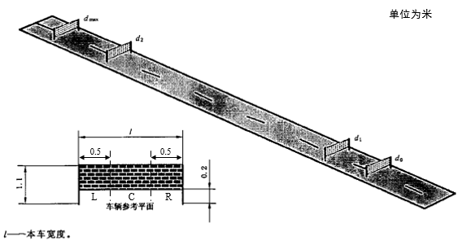
图A.1 纵向探测区域示意图
    - 试验通过标准
探测到测试目标的持续时间不应超过测试目标设置后2s。
  - 目标识别能力测试
    - 测试方法
两辆同型号的车辆在本车的前方以速度v_{vehicle_start}同向行驶，两车纵向中心线间的距离为3.5m士0.25m，车宽在1.4m-2m之间。本车在车间时距控制模式下稳定跟随其中一辆前车行驶（该车即为目标车），车间时距为τ_{max}(v_{vehicle_start})，设定车速大于v_{vehicle_end}，本车与目标车纵向中心线间的横向偏差小于0.5m，如图A.2所示。
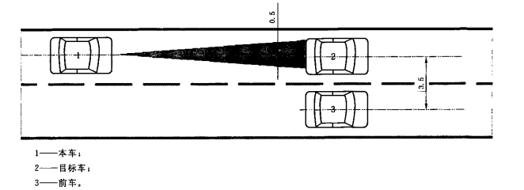
图A.2 目标识别能力测试-初始条件
    - 试验通过标准
试验过程中，目标车加速至v_{vehicle_end}，如果本车在ACC状态下超过相邻车道上的前车，见图A.3，则测试合格。其中：
——v_{vehicle_end}=27m/s(约等于100km/h)；如果车辆无法实现上述速度，则采用v_{vehicle_end}=22m/s（约等于80km/h);
——v_{vehicle_start}=v_{vehicle_end}-3m/s。
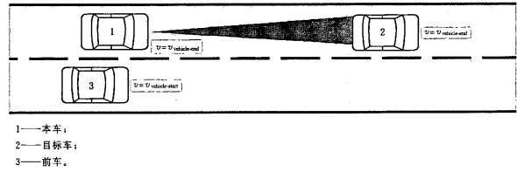
图A.3 目标识别能力测试-结束条件
  - 曲线功能测试
    - 测试方法
本测试应考虑对道路几何结构参数进行预测，同时兼顾ACC系统传感器的视野范围。由于道路几何结构参数预测方法和前方车辆探测方法不同，故需要设计一驾驶场景以便进行弯道适应能力测试。
    - 测试场地
测试车道由某一半径的圆或一段足够长的曲线构成，弯道半径的取值范围为(80%-100%)*R_{min}，R_{min} =500m，测试车道为双向车道，即可沿顺时针和逆时针方向行驶。对车道标线、护栏等设施没有限制要求（见图A.4)。
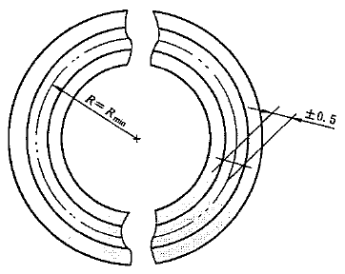
图A.4 测试车道示意图
    - 用于弯道适应能力测试的目标车
目标车应配备ISO 15622-2018中7.2节定义的测试目标A，测试目标应安装在目标车尾部的中间，离地高度为0.6 m±0.1 m。其余未被遮盖的表面按如下原则进行隐藏处理：使车辆尾部的雷达散射截面RCS不大于2m²(移去测试目标A以后）或使其反射率不大于测试目标的20%。
    - 驾驶场景
本车以车间时距控制模式跟随同一车道上的目标车（二者纵向中心线间的横向偏差为士0.5m)。测试之前，本车和目标车应满足图A.5给定的初始条件，测试过程的具体细节见表A.1、表A.2和图A.5。
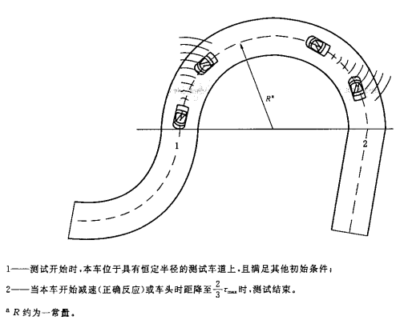
图A.5 测试车道设置举例

表A.1 弯道适应能力测试条件--目标车
项目 | 测试前准备 | 初始条件 | 第一测试环节 | 第二测试环节
速度 | v_{vehicle_start}=常量 |  | 使车速降低3.5m/s±0.5m/s | v_{circle}=常量=v_{vehicle_start}-（3.5±1）m/s
时间 | 至少10s | 时间触发0s | 2s | ——
行驶轨迹半径 | 不小于ISO 15622-2018 中7.5.1节中R的定义值；可能改变 | R=常量（见ISO 15622-2018中7.5.1节）

表A.2 弯道适应能力测试条件--本车
项目 | 测试前准备 | 初始条件 | 第一测试环节 | 第二测试环节
速度 | 由ACC系统控制
加速度 | ≤0.5m/s² |  | 观测本车减速度
行驶轨迹半径 | 不小于ISO 15622-2018中7.5.1节中R的定义值；可能改变 | R=常量（见ISO 15622-2018中7.5.1节）
至目标车的车间时距 | τ_{max}（v_{circle_start}）±25% | 由ACC系统控制，观测车间时距
目标车的初始速度如下：
v_{circle_start}=min[(a_{lateral_max}*R)^{1/2}，v_{vehicle_max}]±1m/s............................(A.1）
式中：
a_{lateral_max}=2.0m/s²。
选择适当时机，使目标车减速，观察本车的反应。正常情况下，在车间时距减小至2/3τmax之前，本车就会因与目标车车距减小而开始减速。

- （规范性）
自动紧急制动系统试验方法及性能要求
  - 试验条件
试验应在水平、干燥、具有良好附着能力的混凝土或沥青路面上进行;
测试环境温度范围应为0℃~45℃;
水平可视范围应确保能够在整个试验中观察目标；
试验应在环境风速不影响试验结果的情况下进行；
试验区域内的自然环境照明必须均匀，在B.4.1、B.4.2测试场景中，自然环境照明必须超过1000 lux。在B.4.3测试场景中，自然环境照明必须超过2000 lux。应确保在以低角度朝向或远离太阳时不进行测试。
  - 车辆状况
车辆应至少在空载和满载条件下进行试验。荷载分布应符合制造商的建议。一旦试验程序开始，不得进行任何更改。
  - 测试目标
用于试验的目标应为 M1 类乘用车和行人模型；作为替代，也可采用表征参数能够代表上述车辆且
适应AEBS传感器的柔性目标车辆。行人模型为行业普遍采用且满足相关标准要求的静态成年假人模型。
  - 自动紧急制动系统测试
    - 目标车辆静止测试
      - 测试过程
目标车辆静止，和试验车辆的方向一致。自车以20km/h、42km/h和60km/h 速度行驶，测试开始，驾驶员保持加速踏板位置，保持车速。试验车辆与目标车辆发生碰撞或避免碰撞，试验结束。
      - 试验有效性
试验有效性要求遵循以下规则：
a)测试开始后，试验车辆速度应保持在±2 km/h的误差范围内；
b)测试开始后，试验车辆与目标中心线的偏移不超过0.2 m。
      - 试验通过性要求
试验通过标准遵循以下规则：
a)预警方式应至少通过从声学、触觉或光学中选择的两种模式；
b)碰撞预警最迟应在紧急制动开始前0.8秒提供；
c)紧急制动阶段，当系统检测到即将发生碰撞的可能性时，车辆制动减速度应至少达到5.0m/s²。
    - 目标车辆移动测试
      - 测试过程
目标车辆和试验车辆的方向一致。试验功能部分开始前，试验车辆和移动目标应沿同一方向直线行驶至少2秒。测试过程中，试验车辆以30km/h和60km/h的速度沿车道中心线直线行驶，目标车辆保持在20km/h的速度沿车道中心线直线行驶。
      - 试验有效性
试验有效性要求遵循以下规则：
a)测试开始后，试验车辆速度应保持在±2 km/h的误差范围内；
b)测试开始后，试验车辆与目标中心线的偏移不超过0.2 m。
      - 试验通过性要求
试验通过标准遵循以下规则：
a)预警方式应至少通过从声学、触觉或光学中选择的两种模式；
b)TTC大于4s时，不应发出碰撞预警，碰撞预警最迟应在紧急制动开始前0.8秒提供；
c)紧急制动阶段，当系统检测到即将发生碰撞的可能性时，车辆制动减速度应至少达到5.0m/s²。
    - 行人测试
      - 测试过程
测试开始时，测试车辆沿规划的车道中心线加速到20km/h、30km/h和60 km/h，并保持一段距离，驾驶员保持加速踏板位置，保持车速，行人目标应以5km/h的恒定速度沿垂直于目标车辆行驶方向的直线行驶，行人目标的定位应与目标车辆协调，使目标车辆前部的行人目标撞击点位于目标车辆的纵向中心线上。
      - 试验有效性
试验有效性要求遵循以下规则：
a)测试开始后，试验车辆速度应保持在±2 km/h的误差范围内；
b)测试开始后，试验车辆与目标中心线的偏移不超过0.2 m；
c)行人运动速度应保持在±0.2km/h的误差范围内。
      - 试验通过性要求
a)预警方式应至少通过从声学、触觉或光学中选择的两种模式；
b) TTC大于4s时，不应发出碰撞预警，碰撞预警最迟应在紧急制动开始前0.8秒提供；
c)当系统检测到即将发生碰撞的可能性时。车辆制动减速度应至少达到5.0m/s²。

- （规范性）
低温起动试验方法
  - 试验条件
1）一般试验条件和试验车辆的准备按照GB/T 12534-1990中3.1、3.2、3.5、4.1及4.2的规定。样车空载。
2）在不同的环境温度下，按汽车的使用说明书或有关技术资料的规定，选用相应牌号的燃油、机油和冷却液，并记录。
3）汽车在不同环境温度下启动，可按汽车制造商规定，装上专用起动附件，如辅助起动装置（燃油蒸发器、加注起动液装置、预热塞及加热器等）和保温装置（发动机保温罩、散热器保温装置及蓄电池保温箱等）。
4）应使用制造商规定的蓄电池、起动电缆。各线路连接可靠，蓄电池工作良好。
5）试验环境温度见表C.1。
表C.1 试验环境温度
试验车型 | 环境温度/℃
柴油车 | -25±2
汽油车 | -35±2
  - 试验方法
1）按试验车型要求，选定试验环境温度和试验地点。
2）将试验车放置在实验室内，在试验温度西冷却发动机机油和冷却液温度与环境温度一致即可。
3）试验前测量并记录试验地点环境条件，燃油、机油、冷却液和发动机缸盖（风冷发动机）的温度，蓄电池的电压。
4）起动机接通后，在规定的拖动时间内，发动机能启动自行运转，即为起动成功；若在规定的拖动时间内，未能自行运转，即为起动失败。
5）起动试验允许连续进行3次，间隔不小于2min。

- （规范性）
随机输入行驶试验方法
  - 试验条件
    - 道路条件
试验道路应平直，纵坡不大于1%，路面干燥，不平度应均匀无突变，累计的试验道路总长度不应小于试验样本个数要求的最短路面长度，并且两端应有30～50m的稳速段。
随机输入行驶的试验道路为沥青路面或水泥路面，具体试验路面等级根据需要确定。
    - 环境条件
风速不大于5m/s。
    - 车辆状态
汽车各总成、部件、附件及附属装置（包括随车工具与备胎）应按规定装备齐全，并装载规定的位置上。调整状态应符合该车设计技术条件的规定。轮胎的充气压力应符合汽车设计技术条件的规定，误差不超过规定充气压力的±3%。
    - 车辆载荷
汽车为空载状态。
    - 人-椅系统载荷
测试部位的载荷应为身高1.70m±0.05m、体重65kg±5kg的真人。非测试部位的载荷应符合GB/T 12534-1990中表1的有关规定。
    - 人的坐姿
驾驶员的双手自然的置于转向盘上，在试验过程中应保持坐姿不变，一般情况下，驾驶员应自然的靠在靠背上，否则应注明。
    - 试验车速
试验车速应由车速仪监控，试验时，应根据车速选用适当的档位，车速偏差为试验车速的±4%。
试验车速为：40km/h、60km/h、80km/h。
    - 仪器设备和装置
随机输入行驶试验仪器系统应包括加速度传感器、放大器、数据采集仪、车速仪、滤波器等。由试验仪器构成的测试系统应易于冲击测量，其性能应稳定、可靠。
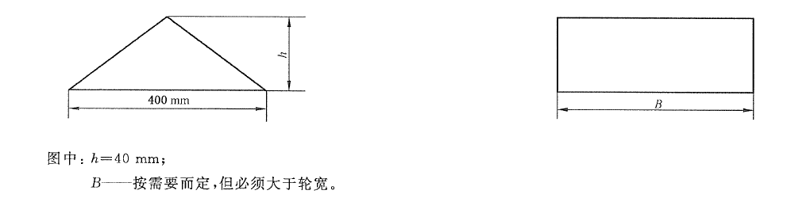
图D.1 三角形凸块
  - 试验方法
    - 加速度传感器安装位置
驾驶员座椅椅垫上方、座椅靠背、脚部地板。
座椅椅垫上方、座椅靠背、脚部地板上需测量三个方向的振动，加速度时间历程包括垂直（Z轴向）振动、横向（Y轴向）振动和纵向（X轴向）振动。
座椅靠背上的传感器布置参见图D.2；脚部地板上的传感器布置在驾驶员（或乘员）两脚中间位置。安装在座椅坐垫上方、座椅靠背上的传感器应与人体紧密接触。
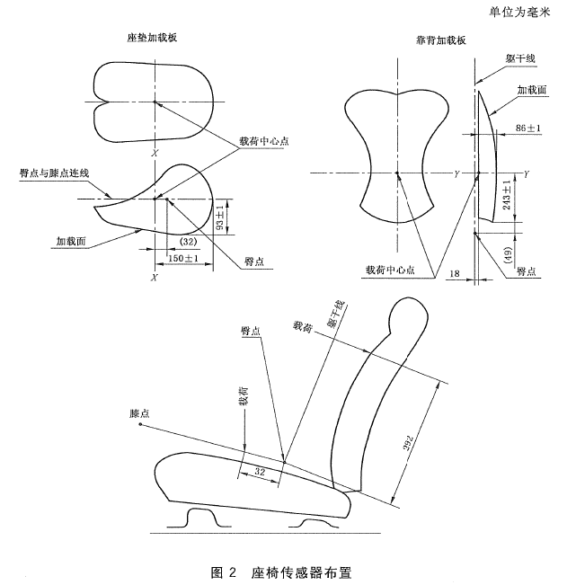
图D.2 座椅传感器位置
    - 随机输入行驶试验
试验时，汽车应在稳速段内稳定车速，然后以规定的车速匀速驶过规定试验路段，测量各测试部位的加速度时间历程。
样本记录长度应满足数据处理的最少数据量要求。
  - 数据处理
按GB/T 4970-2009中A.2条款分别计算各试验车速下的综合总加权加速度均方根值，对各车速下的计算值取平均得到最终值。

